作業系統：Processes

**目錄**

作業系統：Processes 1

1. Process Concept 1

2. Process 結構 1

3. Process 狀態(Process States) 2

4. 行程控制區塊(Process Control Block, PCB) 2

5. 行程排程(Process Scheduling) 3

6. 上下文切換(Context Switch) 4

7. 行程操作(Operations on Processes) 5

7.1 行程建立(Process Creation) 5

7.2 fork() 與 exec()(UNIX 系統) 5

7.3 行程終止(Process Termination) 5

7.4 殭屍行程(Zombie Process) 6

8. 行程間通訊(Interprocess Communication, IPC) 6

8.1 訊息傳遞(Message Passing) 7

# Process Concept

Processu意旨正在執行中的程式。當你點兩下 .exe 檔案或在 terminal 輸入指令時，系統會把這個程式載入到記憶體並執行，這時它就成為一個 process。Process本身涵蓋內容：

* 程式計數器(Program Counter)：紀錄下一條要執行的指令位置。
* 記憶體內容：包含程式碼、資料、堆疊、堆積區等。
* 系統資源：如檔案描述器、I/O 裝置等。

Process 與 Program 的差異：

* Program 是寫好的程式，儲存在硬碟上
* Process 是執行中版本的程式，具有活躍狀態與系統資源。
* 一個程式可以對應多個 process(例如你開了兩個 Google Chrome 視窗，每個就是一個 process)。

# Process 結構

Process 結構可以分為：

* Text：儲存程式的機器碼，固定不變。
* Data：全域變數，有些已初始化、有些未初始化。
* Heap：用 malloc、new 等語法動態配置的記憶體，可擴張縮小。
* Stack：呼叫函式時會壓入資料(例如參數、return 位置)，函式結束後再彈出。

Figure 1：process 架構

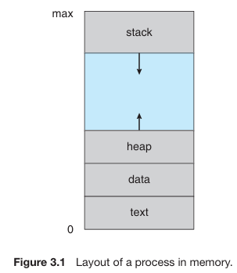

# Process 狀態(Process States)

每個 process 執行期間都會經歷不同「狀態」：

* New：剛被建立，尚未執行。
* Ready：等著 CPU 來執行。
* Running：目前正在 CPU 上執行。
* Waiting：暫時被擱置，等待某事件(如 I/O)完成。
* Terminated：執行完畢，被結束。

# 行程控制區塊(Process Control Block, PCB)

系統中每個 process 都會用一個資料結構紀錄它的所有資訊，稱為 PCB，像是 process 的身份證。內容包含：

* Process 狀態(例如 Running、Waiting)
* 程式計數器(下一步要執行哪行程式)
* CPU 註冊內容(中斷時需要保存)
* 記憶體相關資訊(如頁表、基底/界限)
* I/O 狀態(哪些檔案開著、使用哪些裝置)
* CPU 排程資訊(優先權、排隊指標等)

Figure 2：PCB

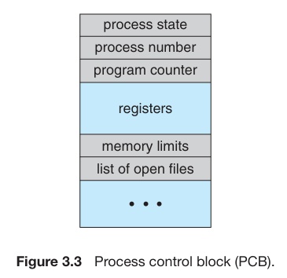

# 行程排程(Process Scheduling)

行程排程的目標：

* 多工(Multiprogramming)：確保 CPU 永遠有事做，提高 CPU 使用率。
* 分時系統(Time Sharing)：讓多個使用者看起來像是同時操作電腦，靠頻繁地切換 process 來實現。

而核心任務為：

* 使用排程器(scheduler) 從 ready queue(就緒佇列) 選出一個 process，分配給 CPU 執行。
* 每個 CPU 核心同一時間只能執行一個 process。
* 在多核心系統中，每核心可執行一個 process；其餘的就排隊等著。

排程佇列(Scheduling Queues)可以分為以下三種：

Table 1：排程佇列(Scheduling Queues)

|  |  |
| --- | --- |
| 就緒佇列(Ready Queue) | 儲存「準備好要執行」的 processes。實作為鏈結串列，佇列頭指向第一個 PCB |
| 等待佇列(Wait Queues) | 當 process 執行中呼叫 I/O 等操作時，會進入等待狀態。如 I/O wait queue、child termination wait queue 等 |
| I/O Queue | Process 等待硬碟、滑鼠、鍵盤等設備 |

Figure 3：The ready queue and wait queues

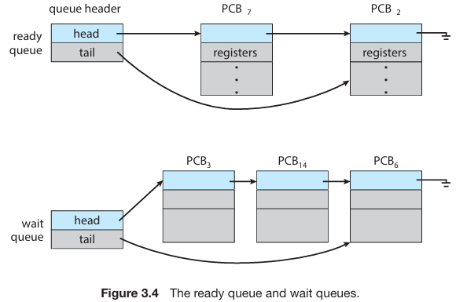

# 上下文切換(Context Switch)

當 process 被中斷或 CPU 要切給別的 process時，會：

1. 要保存目前 process 的狀態 到 PCB(state、registers、memory info)
2. 再載入新 process 的狀態，恢復執行

這邊是Context switch。

Context switch是「額外成本」，因為切換時系統沒有實際做正事，切換速度會受硬體影響(記憶體速度、register 數量、是否有專門指令支援)。

Figure 4：Context switch的過程示意圖

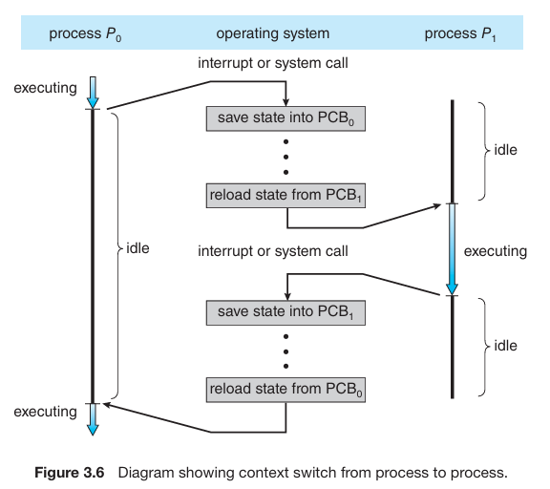

# 行程操作(Operations on Processes)

## 行程建立(Process Creation)

父行程(Parent Process)可以建立子行程(Child Process)。子行程也可以建立其他行程，這樣就會形成「行程樹(Process Tree)」。每個行程都有一個 pid(process ID)

Figure 5：Process Tree

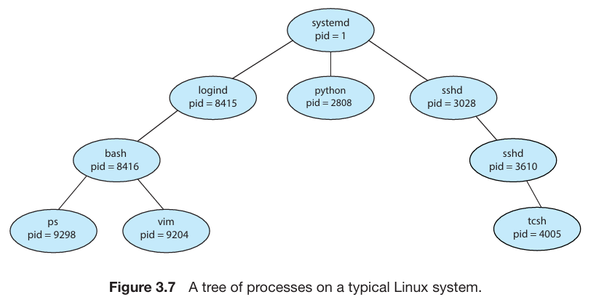

## fork() 與 exec()(UNIX 系統)

* fork()：複製一個行程(父行程被複製，變成一模一樣的子行程)
* exec()：把目前行程的程式碼，換成別的程式(例如 ls)

Figure 6：fork() , exec() 結合使用

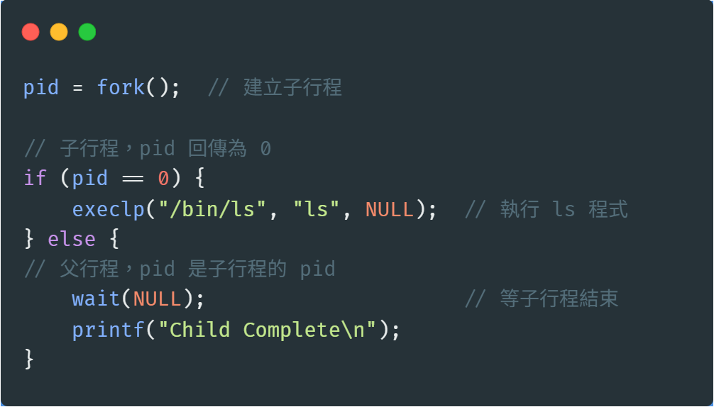

## 行程終止(Process Termination)

在作業系統中，每一個行程(process)在完成其工作後，都必須正確終止，以釋放系統資源並維持系統穩定性。當行程完成執行時，會主動或被動地呼叫系統呼叫exit()。exit()具有以下功能：

* 通知作業系統該行程已結束執行
* 釋放該行程所使用的資源
* 傳回結束狀態(exit status)給其父行程(parent process)

int status;

pid_t pid = wait(&status); // status 儲存子行程的結束狀態

**父行程如何得知子行程已終止？**

作業系統提供 wait() 系統呼叫，讓父行程可以主動等待其子行程的結束狀態。

使用 wait() 的行程會暫停執行，直到某個子行程終止為止，並能取得其結束碼(exit code)作為後續判斷依據。

## 殭屍行程(Zombie Process)

在 UNIX / Linux 系統中，當一個子行程執行完畢後，會呼叫 exit() 結束自己。但此時，作業系統不會馬上完全刪除這個行程的資訊，而是會在 process table(行程表)中暫存該行程的結束狀態(如 exit code)，以便父行程(parent)稍後使用 wait() 系統呼叫來查詢與回收資源。如果父行程沒有呼叫 wait() 來回收這些資訊，那麼這個已經結束的子行程就會變成所謂的殭屍行程(Zombie Process)。

殭屍行程的特徵：程式已結束，不再佔用記憶體或執行資源，但其 PID(Process ID)與結束狀態仍暫存在 process table中。

# 行程間通訊(Interprocess Communication, IPC)

在一個系統中，有很多行程(process)同時執行，這些行程可能需要：

* 獨立行程(Independent)：各做各的，互不干涉
* 合作行程(Cooperating)：互相合作，分享資料

其動機，是為了：

* 資訊共享：多個應用程式可能要共用資料(例如：剪貼簿內容)
* 加速計算：把大任務分成小任務，讓多核心同時執行(平行處理)
* 模組化設計：系統設計時，把功能拆分成多個行程或模組

而IPC的方式，可以分為

* Shared Memory(共享記憶體)：建立一塊記憶體區塊，讓多個行程能同時存取那塊記憶體
* Message Passing(訊息傳遞)：行程之間用「傳送訊息」的方式來溝通，就像傳紙條

Figure 7：Shared Memory(左)與Message Passing(右)

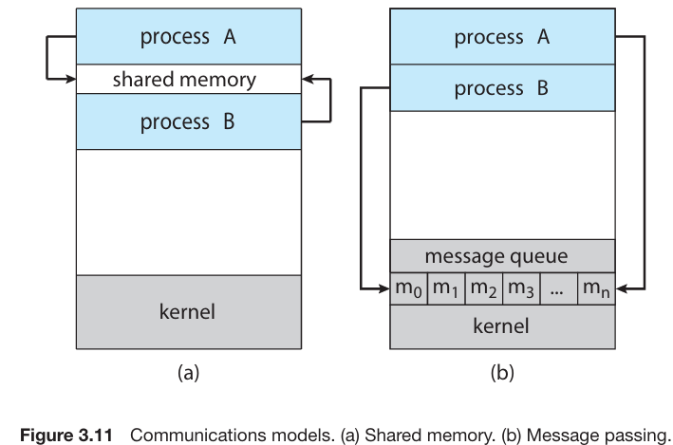

## 訊息傳遞(Message Passing)

透過 send() 和 receive() 這兩個動作來傳遞資料 → 適合分散式系統(例如不同電腦之間的行程)。訊息可以是固定大小(簡單實作但限制多)或變動大小(程式好寫但系統要多處理)。

send(message); // 傳送訊息

receive(message); // 接收訊息

在Message Passing中有三大設計層面要考慮：

1. **命名方式(Naming)**：行程之間怎麼「知道要傳給誰」。依據Naming可以區分為
2. 直接命名(Direct Communication)：一對一通訊(每一個 link 只給一對行程)，傳送和接收者必須知道對方的名字

send(P, msg)：傳訊息給 P

receive(Q, msg)：從 Q 收訊息

1. 間接命名(Indirect Communication)：使用「Mailbox / Port(信箱)」作為中介物件

* 多個行程可以共用一個 mailbox
* Mailbox 可以由 process 擁有(會隨 process 終止)或由作業系統管理(獨立存在)

send(A, msg)：傳送給信箱 A

receive(A, msg)：從信箱 A 收訊息

第二，**同步方式(Synchronization)：**當 send() 和 receive() 呼叫時，會不會「等對方」？

當 send() 和 receive() 都是 blocking，稱為 rendezvous(會合點) → 雙方等彼此，成功才繼續。

|  |  |  |
| --- | --- | --- |
|  | Blocking | Non-blocking |
| Send | 傳送後卡住，等對方收到才繼續 | 傳送後就繼續跑，不管對方有沒有收到 |
| Receive | 沒收到就卡住，一直等 | 嘗試接收，有的話就收，沒有就回傳 null |

第三，**緩衝區設計(Buffering)：**即使是 message passing，訊息在送達之前也要有地方暫存，即為buffer(緩衝區)

|  |  |
| --- | --- |
| 類型 | 說明 |
| 0 容量(Zero Capacity) | 緩衝區不能存訊息 → `send()` 會卡住，直到 `receive()` 把訊息收走 |
| 有限容量(Bounded Capacity) | 緩衝區最多可存 `n` 筆訊息，如果滿了 → `send()` 會等 |
| 無限容量(Unbounded Capacity) | 想送幾筆就送幾筆，`send()` 永遠不會卡住(理論上) |